МИНОБРНАУКИ РОССИИ

Федеральное государственное бюджетное образовательное учреждение высшего образования

НИЖЕГОРОДСКИЙ ГОСУДАРСТВЕННЫЙ ТЕХНИЧЕСКИЙ

УНИВЕРСИТЕТ им. Р.Е.АЛЕКСЕЕВА

Институт радиоэлектроники и информационных технологий

Кафедра информатики и систем управления

«Реализация пошаговых блок-схем алгоритмов»

(наименование темы проекта или работы)

**Отчёт**

**по Лабораторной работе №2**

**по дисциплине**

Основы информатики

(наименование дисциплины)

РУКОВОДИТЕЛЬ:

________________ Степаненко М.А

(подпись) (фамилия, и.,о.)

СТУДЕНТ:

________________ Лагунова Л. А.

(подпись) (фамилия, и.,о.)

22-ПМ-1

(шифр группы)

Работа защищена «___» ____________

С оценкой ________________________

**Вариант 13**

Задание на лабораторную работу:

Построить блок-схему по указанному заданию: **Задано слово. Проверить, является ли оно палиндромом (одинаково читается слева направо и справа налево).**

Цель работы:

Построить максимально подробную блок-схему алгоритма и написать его программу.

Ход работы:

1. Построили блок-схему

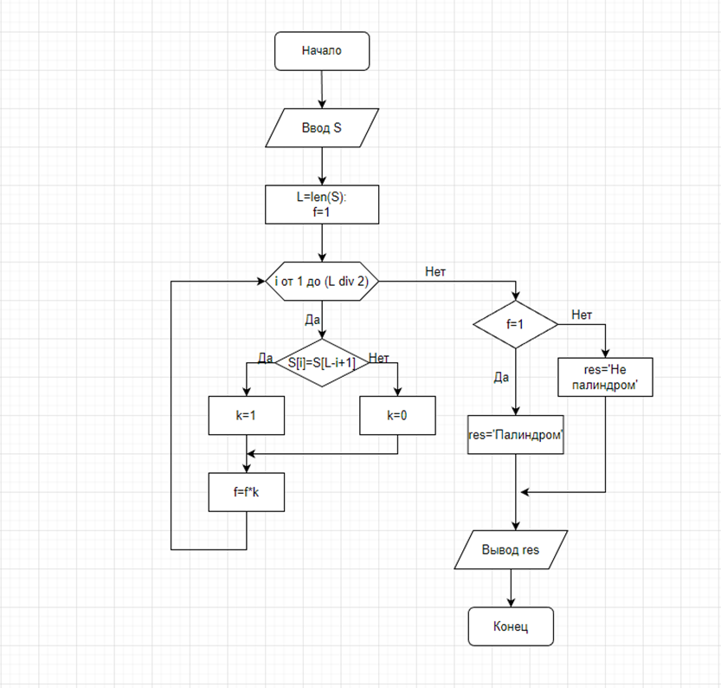

1. Написали программу выполнения блок-схемы:

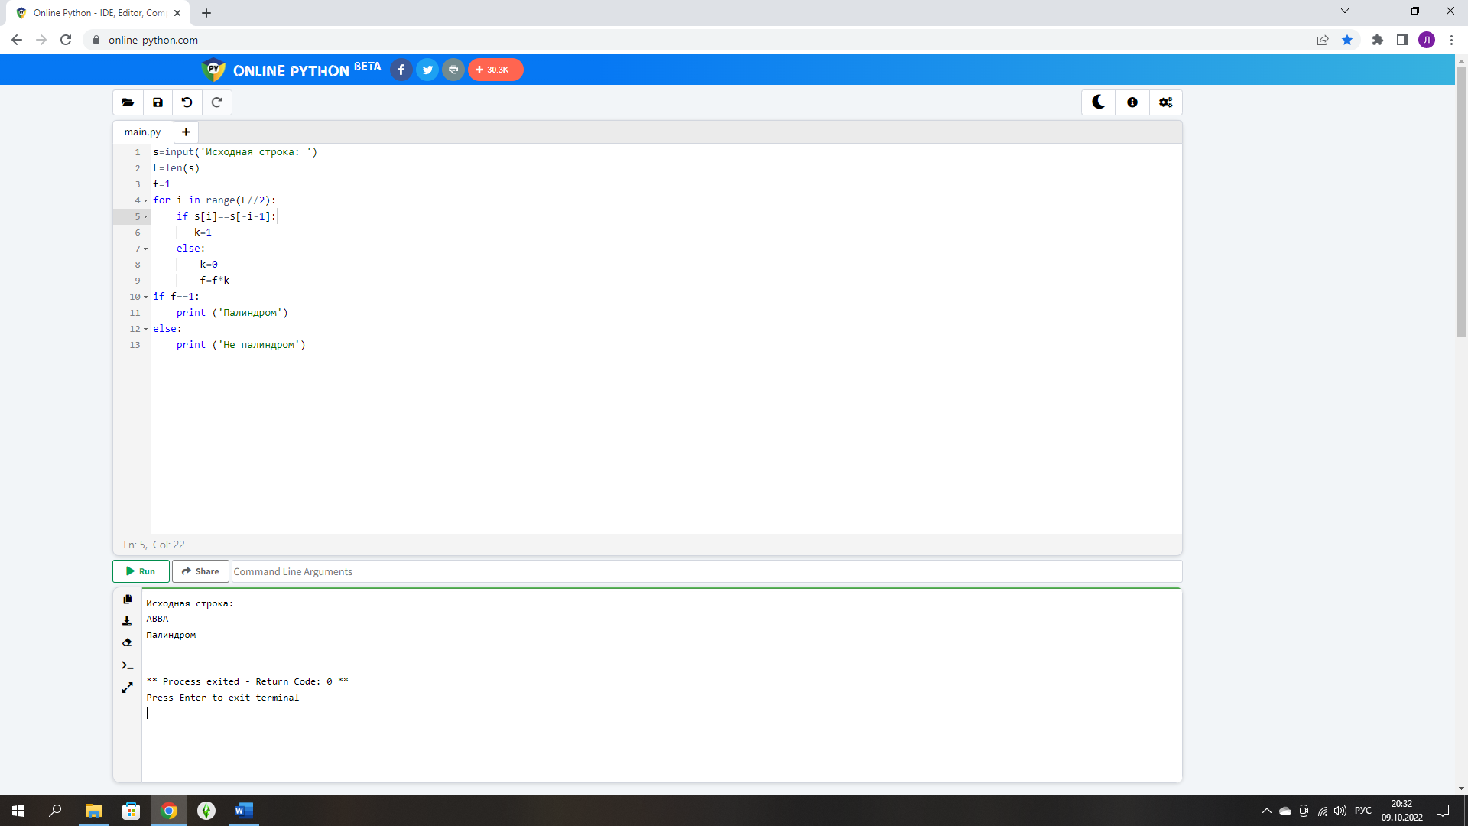 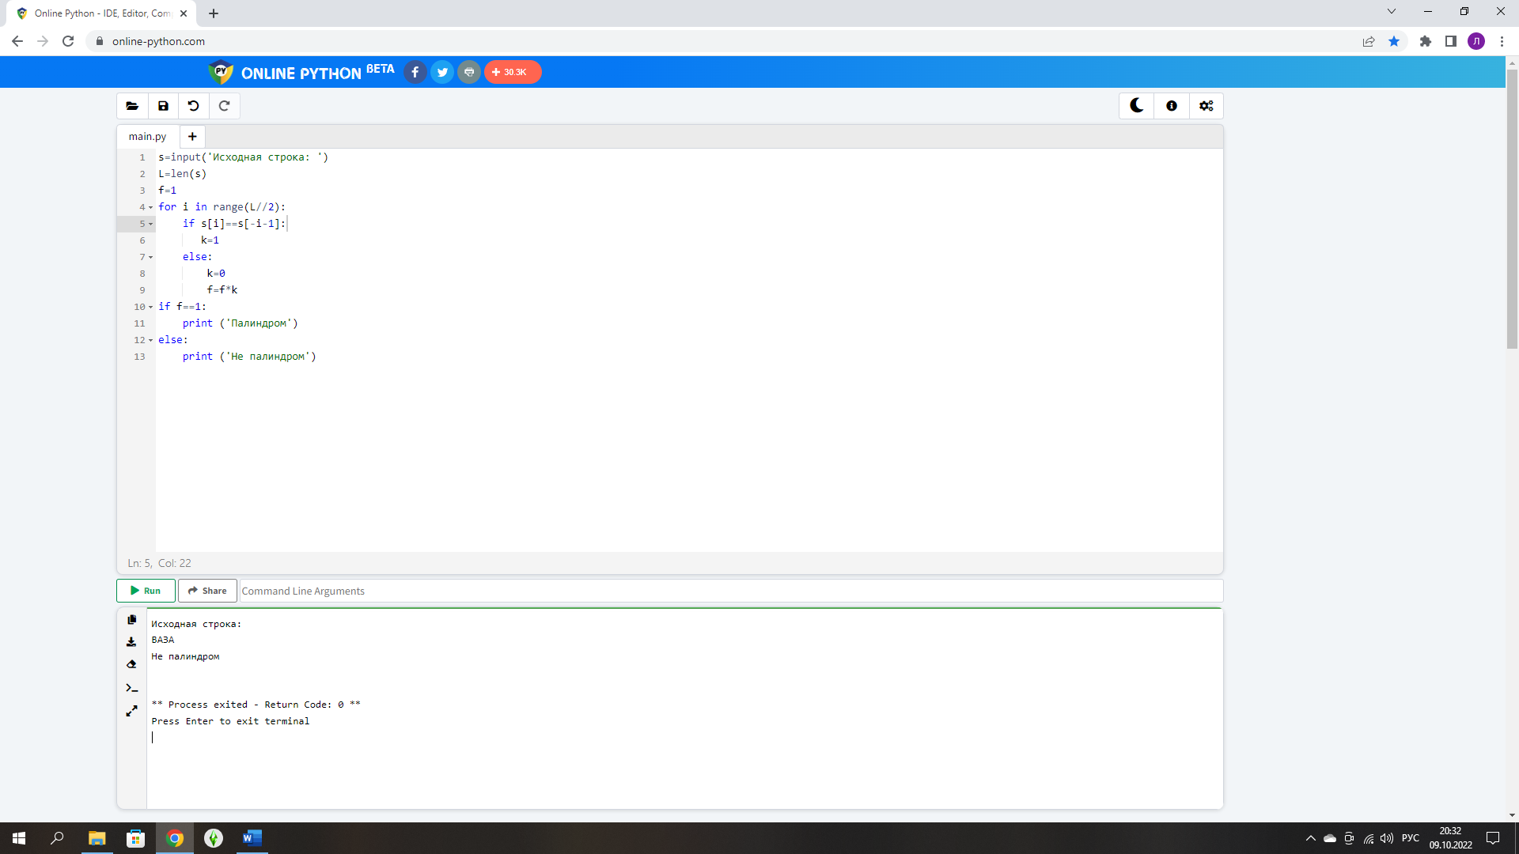

Вывод: научились составлять блок-схему и писать программу по заданному заданию.